## **Описание модели**

В данной курсовой работе объектом моделирования является система обслуживания парикмахерской, поток заявок неоднородный, каждый транзакт представляет собой модель клиента парикмахерской, таким образом в рамках моделирования используются три класса заявок: клиенты, которые стригутся под одну насадку, клиенты, желающие модельную стрижку и клиенты, которые пришли на покраску волос. Также реализуется система приоритетов - право на обслуживание вне очереди имеют пенсионеры и инвалиды.

В реализуемой модели парикмахерской 6 узлов:

1) Касса у входа в парикмахерскую

2) Зал стрижки под одну насадку

3) Зал модельных стрижек

4) Зал покраски волос

5) Зал ожидания после покраски

6) Стол с книгой отзывов и предложений

В процессе выполнения работы были приняты следующие допущения и использованы следующие предположения:

1) Модельная стрижка для женщин занимает не менее одного часа (источник - парикмахер с 15-летним стажем с форума http://www.woman.ru/psycho/career/thread/3841557/), для мужчин, поскольку стрижка проще, составляет как минимум 40 минут.

2) Стрижка под одну насадку занимает в среднем 20-25 минут (информация с того же форума)

3) Покраска волос занимает около 10 минут (информация с форума https://otvet.mail.ru/question/67178187)

4) После покраски нужно ждать около 30 минут (информация с того же форума) в зале ожидания

5) После ожидания после покраски нужно ждать около 5 минут производить просушку (источник тот же)

6) Парикмахерская расположена во Фрунзенском районе Санкт-Петербурга и её клиентская база составляет 2% населения этого района, то есть, около 8120 человек (информация о населении района в 2017 году взята с Википедии), из которых 3700 человек - мужчины, остальные - женщины (процентное соотношение соответствует процентному соотношению мужчин и женщин в Санкт-Петербурге по информации с Википедии)

7) С учетом средней скорости роста волос 1-1,5 см и максимального размера насадки в 2 см (информация с сайта alerana.ru) мужчины, которые стригутся под насадку, для поддержания стрижки будут приходить раз в 1 - 2 месяца. Это значит, что в среднем в день приходит 20-30 человек при условии, что количество людей, стригущихся под одну насадку, по наблюдением автора курсовой, значительно меньше числа людей, требующих модельную стрижку.

8) С учетом средней скорости роста волос 1-1,5 см и максимального размера насадки в 2 см (информация с сайта alerana.ru) мужчины, которые носят модельную стрижку, с учетом большей её стоимости, для поддержания стрижки будут приходить раз в 2 - 3 месяца. Это значит, что в среднем в день приходит 5-10 человек. Что касается женщин - для них отдельные виды модельной стрижки стоят еще дороже, однако необходимость поддержания прически острее, поэтому в среднем общее количество женщин в день будет составлять примерно в полтора раза большую долю, чем мужчин и окажется на уровне 40-60 человек в день с учетом того, что часть из них приходит только на покраску.

9) Поскольку покрасить волосы самостоятельно значительно проще, чем самому постричься, женщины по большей части красят волосы дома и лишь небольшая их доля приходят для этого в парикмахерскую (в том числе и женщины, которым нужна не однотонная покраска). Их количество составит около 15-25 человек в день.

10) В случае занятости стола с книгой отзывов и предложений клиент уходит, так и не оставив свое мнение

11) По минимуму обслуживание клиента включает приветствие (1-2 секунды), вопрос - ответ о желаемой стрижке (около 5 секунд), ожидание платежных средств от клиента (от 5 до 10 секунд) и проведение операции с кассой (также от 5 до 10 секунд) и составляет в целом 15-30 секунд. Однако нельзя не предусмотреть желания клиента проконсультироваться по какому-либо вопросу, на который либо тут же будет дан ответ, либо будет произведена постановка на очередь в зал с последующей консультацией у парикмахера, после которой клиент, вероятно, не удовлетворится ответом и покинет парикмахерскую (с не очень большой вероятностью, поскольку количество новых клиентов значительно меньше числа клиентов, состоящих в клиентской базе). Тем не менее, отведем на консультацию 30 секунд - именно в течение этого промежутка может быть задан вопрос и дан ответ, если вопрос является достаточно просты. В итоге получаем минимальное время обслуживания в кассе 45-60 секунд без учета того, что под конец рабочего дня кассир постепенно устает и начинает обслуживать клиентов медленнее приблизительно в 2 раза. С учетом этого фактора, а также необходимых коротких перерывов, получим разброс во времени обслуживания от 1 минуты (0,017 часа) до 5 минут (0,083 часа) со значительным смещением в область быстрого обслуживания.

12) Количество касс - 2, количество парикмахеров в зале стрижки под насадку - 3, в зале модельной стрижки - 5, в зале покраски - 2, количество столов с книгой отзывов и предложений - 1

13) Интервалы времени между новыми заявками и время обслуживания заявок в каждом узле распределены по экспоненциальному закону.

14) Очередь на кассу бесконечна, а общая очередь на все виды стрижек для обеспечения комфорта клиентов не может превышать 20 человек и обусловлена размерами зала ожидания с мягкими диванами и телевизором.

## **Схема модели**

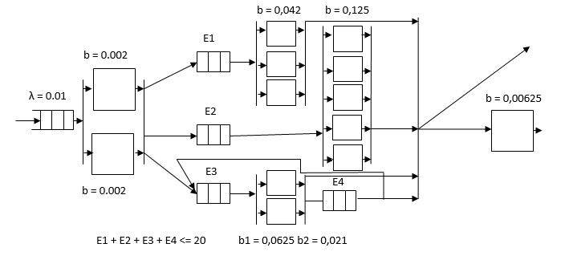

## **Цель моделирования**

$$критерий эффективности= количество отзывов в день-количество работающих мастеров-размер очереди в зале ожидания-размер очереди в кассу$$

Сценарии модернизации системы обслуживания:

1. Перевод мастеров из одних залов в другие, увольнение лишних мастеров

2. Изменение количества касс до оптимального значения

3. Добавление второго стола с книгой отзывов и предложений для сбора большего количества мнений клиентов о предприятии, возможно, за счет уменьшения свободной площади в зале ожидания (уменьшения максимальной суммарной очереди)